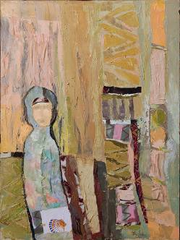  Cuconaşii, ulei pe pânză, tehnică mixtă, colaj textil, 800×600 mm, 2009  Din colecţia autorului | UNIUNEA ARTIŞTILOR PLASTICI DIN REPUBLICA MOLDOVA  are onoarea de a Vă invita  la expoziţia personală de pictură&artă textilă  ecaterina ajder  ... imensitate ...  Mai 05 – 22, 2011 Vernisaj: Joi, 05 Mai, 2011, orele 16:00  Centrul Expoziţional Constantin Brâncuşi, Bd. Ştefan cel Mare şi Sfânt nr. 3, Chişinău Program: 10:00-18:00  Luni închis www.arta.md

